NUEVOS BUSES PARA UN SISTEMA ESTRATÉGICO DE TRANSPORTE PÚBLICO DE CALIDAD

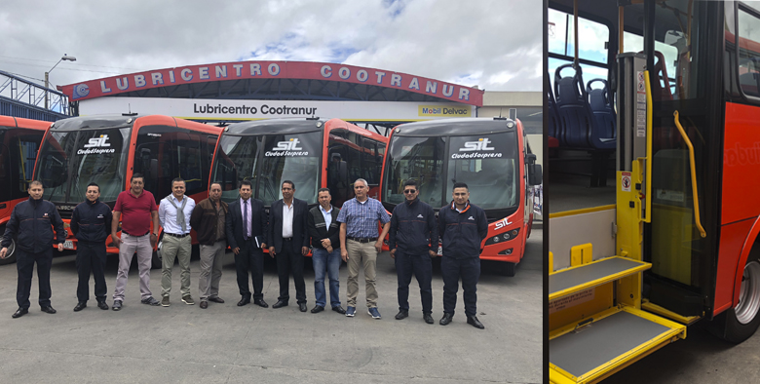

Cinco nuevos buses llegaron a Pasto para ser parte de la flota del Sistema Estratégico de Transporte Público del municipio, que fueron adquiridos por la empresa Cootranur, perteneciente a la UT Ciudad Sorpresa y que cumplen con la norma EURO IV, ofreciendo a los usuarios un servicio cómodo, seguro, amigable con el medio ambiente e incluyente para las personas con discapacidad.

La nueva flota, que hace parte del proceso de reposición de buses antiguos, muestra el compromiso por parte de la Unión Temporal Ciudad Sorpresa en apostarle a ofrecer un servicio incluyente, eficiente y seguro, al hacer una inversión superior a los 300 millones de pesos por cada vehículo, para un total 1.500 millones de pesos.

Los nuevos buses miden nueve metros de largo, cuentan con carrocería cerrada, doce salidas de emergencia, son vehículos aptos para 28 personas sentadas y 13 pasajeros de pie y el pasillo tiene un ancho de 53, 9cm, lo que permitirá ofrecer comodidad a los usuarios; así mismo cuentan con una rampa para el acceso de personas en situación de discapacidad.

El gerente de Avante, Jairo López, aseguró que “con la modernización del parque automotor de la ciudad, se beneficiarán especialmente los usuarios; estamos buscando su comodidad, así como ofrecer un servicio óptimo y de calidad con una flota nueva, último modelo, que sobretodo cumpla con las normas medio ambientales y eso significa mejor calidad de vida para todos”.

Información: Gerente Avante Jairo López Rodríguez. Celular: 3233179821

Somos constructores de paz
SECRETARÍA DE TRÁNSITO Y TRANSPORTE ENTREGÓ TARJETAS DE OPERACIÓN A LOS 5 BUSES NUEVOS DEL SETP

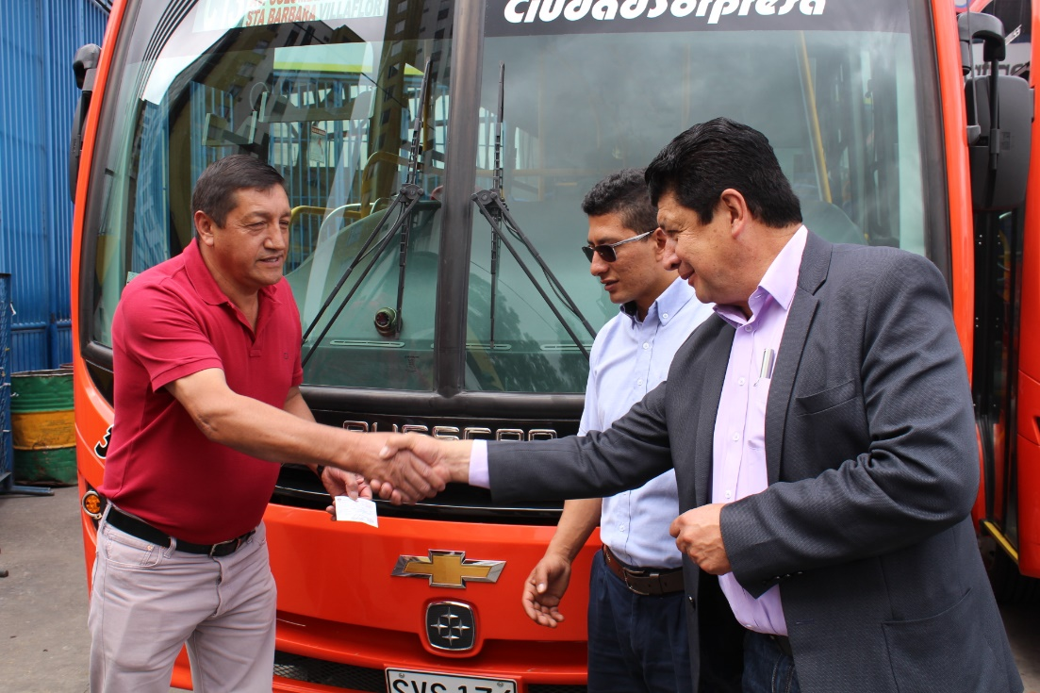

Como un aporte fundamental a la movilidad y al fortalecimiento del Sistema Estratégico de Transporte Público de Pasto (SETP), calificó el secretario de Tránsito y Transporte, Luis Alfredo Burbano, la entrega de los 5 buses nuevos a la ciudad por parte de la empresa Cootranur, perteneciente a la Unión Temporal Ciudad Sorpresa, dentro del proceso de reposición de buses que avanza en el municipio y que, según la norma, aplica para aquellos vehículos que cumplieron o están por cumplir los 20 años de funcionamiento.

Durante la entrega de las tarjetas de operación para estos nuevos vehículos, el funcionario explicó que, de acuerdo con las últimas exigencias del Ministerio de Transporte, en temas relacionados con accesibilidad y medidas de protección ambiental, los buses deberán cumplir con la norma EURO IV, ofreciéndoles a los usuarios un servicio más cómodo, seguro y amable con el medio ambiente. “Toda reposición de vehículo de servicio público, tipo bus, deberá ajustarse a esta normativa que, entre otros aspectos, obliga a que estos cuenten con las garantías de accesibilidad para quienes tengan alguna limitación física”, explicó Burbano Fuentes.

Dijo además que otro de los aspectos fundamentales de estos buses es que hacen una menor emisión de partículas contaminantes y gases, gracias a la Tecnología EURO IV y al comportamiento en el consumo de combustible. “En estos momentos hay otros 4 buses en proceso de ensamble que prontamente serán entregados y la meta es por lo menos llegar a 25 vehículos, todos ellos bajo la norma EURO IV como lo establece el Ministerio de Transporte”, añadió el secretario.
De otro lado, el funcionario señaló que con ayuda del Banco de Desarrollo de América Latina (CAF) se adelanta un estudio para determinar todos los factores que han influido en la disminución de pasajeros tanto para buses como para taxis en la ciudad. “Es cierto que hay un fenómeno latente de informalidad en el transporte como lo es el mototaxismo, pero no es el fundamental, pues hoy en el municipio hay más de 170 mil motos y no todas están en la ilegalidad. Por eso hay que analizar cómo se puede frenar el elevado aumento de este tipo de vehículo”, subrayó.

Por su parte Alfonso Ortega, representante legal de Cootranur, dijo que en la adquisición de estos 5 buses se destinaron cerca de 1.500 millones de pesos y explicó que desde este jueves entraron en operación conforme a las rutas asignadas.

Finalmente, el conductor Víctor López destacó las garantías de accesibilidad que se le brindarán a la población con movilidad reducida o limitaciones físicas y dijo que durante esta semana continuarán las capacitaciones para los conductores en aras de prestar un mejor servicio.

En la jornada estuvieron presentes el subsecretario de Movilidad, Luis Armando Merino junto a integrantes de esta dependencia como Carlos Burbano y Álvaro Rosero, delegados de Avante y Cootranur, entre otros.

Información: Secretario de Tránsito, Luis Alfredo Burbano Fuentes. Celular: 3002830264
Somos constructores de paz

REPRESENTANTE DE ONU MUJERES EN COLOMBIA, EXPRESÓ SU RECONOCIMIENTO A LA ALCALDÍA DE PASTO POR SU POLÍTICA PARA LA IGUALDAD DE GÉNERO
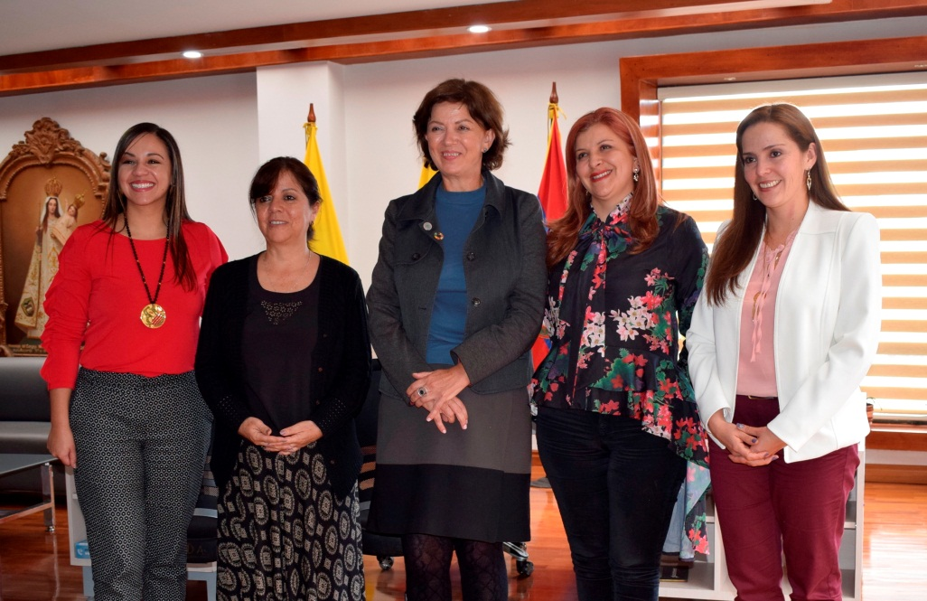
La representante de ONU Mujeres Colombia Ana Güezmes, visitó la Alcaldía de Pasto donde se reunió con mujeres que hacen parte del gabinete de gobierno local, con quienes abordó temas como la participación política de las mujeres, presupuestos con enfoque de género y ciudades seguras para las mujeres. Esta reunión se llevó a cabo en el despacho del alcalde de Pasto.
Al concluir este encuentro, la señora Güezmes, manifestó que el objetivo principal de esta visita a la Alcaldía de Pasto, es el de fortalecer y establecer alianzas estratégicas para que realmente haya políticas públicas que tengan resultados hacia la igualdad entre mujeres y hombres en todas las áreas del desarrollo.
“he venido a expresar mi reconocimiento a la Alcaldía de Pasto por haber creado una secretaría específica para la igualdad de género, por tener una política de carácter municipal, de presupuestación con enfoque de género, rutas para prevenir las violencias contra las mujeres, y potenciar el liderazgo de las mujeres en Pasto”, enfatizó la alta funcionaria de ONU Mujeres en Colombia.
Por otra parte la Secretaría de las Mujeres, Orientaciones Sexuales e Identidades de Género, Karol Eliana Castro Botero, resaltó que tras este encuentro se revisará la posibilidad de un acompañamiento continuo y permanente desde ONU Mujeres a la Administración Municipal.
“Hoy hemos concretado tres temas y en especial uno, que es necesario fortalecer, cualificar mucho más y garantizar el empoderamiento para mujeres lideresas en proceso de formación directamente político y nuestra propuesta desde esta secretaría es garantizar el acompañamiento político a las lideresas para el próximo semestre”, puntualizó Castro Botero.
El trabajo que desarrolla en Nariño ONU Mujeres está encaminado a promover y fortalecer acciones participativas, que involucren a la ciudadanía nariñense en la promoción de los derechos y el liderazgo de las mujeres, las niñas y la erradicación de violencias basadas en género.
Información: 'Secretaría de las Mujeres, Orientaciones Sexuales e Identidades de Género, Karol Eliana Castro Botero. Celular: 3132943022
Somos constructores de paz

EMAS PASTO LANZÓ NUEVA APLICACIÓN MÓVIL

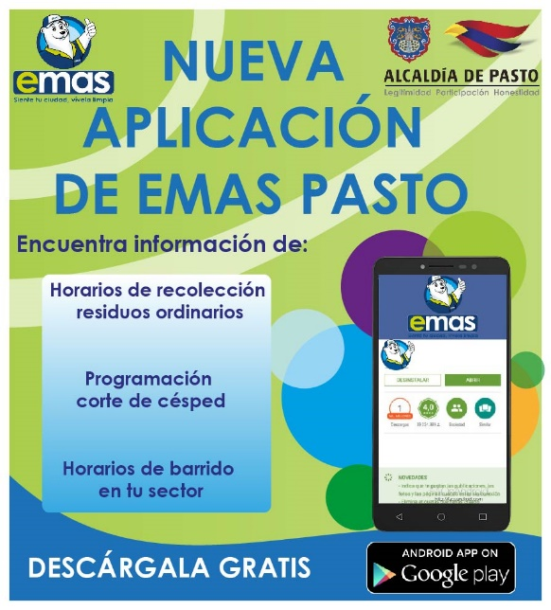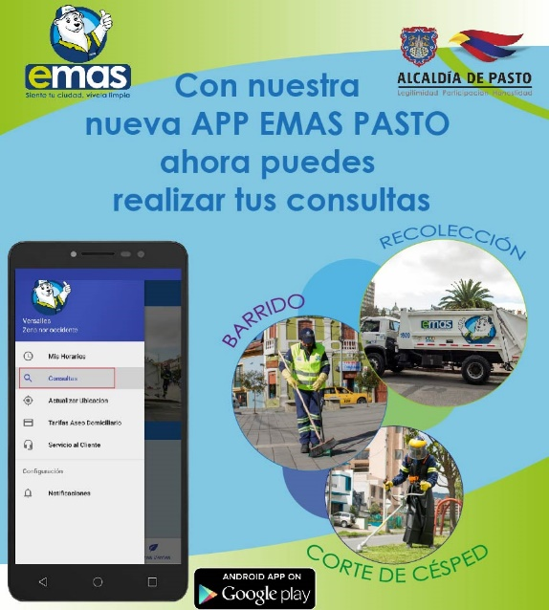
Una nueva herramienta para teléfonos celulares lanzó la Empresa Metropolitana de Aseo Emas, con el objetivo de entregar información oportuna y al instante a los usuarios de la ciudad de Pasto con respecto a la prestación del servicio de aseo.

La nueva aplicación móvil que posee información exacta de los horarios de recolección de residuos ordinarios en cada uno de los barrios de la ciudad, únicamente podrá operar en los celulares que tienen sistema operativo Android. Además, las personas podrán consultar los días y la hora del servicio de barrido, y la programación establecida para el corte de césped en las áreas públicas.

El Coordinador de Comunicaciones de la Empresa Emas, Juan Carlos Vergel; señaló que la aplicación mantendrá informada a la comunidad principalmente con los tres servicios que son regulados en la tarifa de aseo, así mismo, los usuarios podrán recibir notificaciones de alerta ante cualquier emergencia que se presente y además interactuar con la empresa a través de la oficina de atención al cliente y redes sociales.

La aplicación ya se encuentra disponible en Play Store de manera gratuita como Emas Pasto. De esta manera, la Empresa Emas se pone a la vanguardia de la tecnología para la consulta de sus servicios, además de radicar las peticiones, quejas o reclamos frente al servicio de aseo.

Información: Gerente EMAS S.A. Ángela Marcela Paz Romero. Celular: 3146828640

Somos constructores de paz

SECRETARÍA DE SALUD DE PASTO INVITA A LA COMUNIDAD A TOMAR PRECAUCIONES PARA PREVENIR LA VARICELA

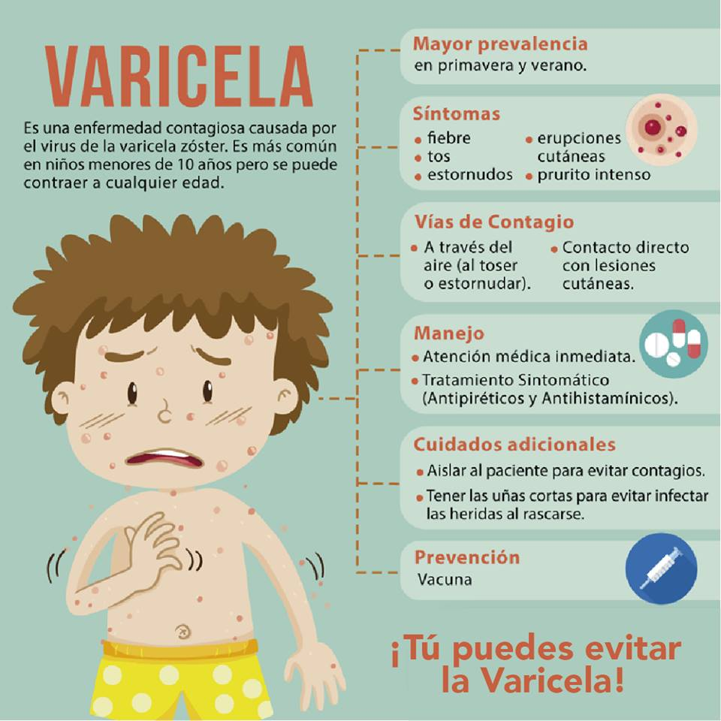

Debido al incremento en el número de infectados por Varicela en el municipio, la Alcaldía de Pasto a través de la Secretaría de Salud invita a toda la comunidad a seguir las recomendaciones para prevenir la aparición de nuevos casos y evitar probables complicaciones. Ya que la varicela es una enfermedad de inicio agudo, altamente contagiosa, con brotes tipo vesicular (ampollas), acompañado de prurito (rasquiña).

La Varicela es una enfermedad que se transmite de persona a persona por contacto directo, por dispersión en el aire de secreciones de la nariz, faringe y por el líquido de las vesículas (ampollas). Se puede presentar a cualquier edad, pero es más frecuente en la niñez.

Antes del brote, la persona puede presentar fiebre moderada, malestar general o pérdida del apetito, durante uno o dos días. Este brote forma costras o carachas semejantes a un ojo de pescado.

Medidas preventivas:

- Lavarse las manos con frecuencia.
- No compartir objetos personales (cigarrillos o comida).
- Usar un pañuelo o barrera para estornudar o toser.
- Realizar desinfección del material contaminado con secreciones nasofaríngeas.
- Aislar a la persona enferma, hasta que las costras se caigan (mínimo 15 días), para evitar el contagio.
- Mantener buena ventilación e higiene de la casa, de la institución escolar o del sitio de trabajo, donde permanecen los enfermos.
- Mujeres Embarazadas, personas con cáncer o leucemia y personas con las defensas bajas, deben evitar contacto con personas con Varicela.
- Mantener las uñas cortas de las personas con varicela, para evitar infecciones producidas por el rascado.
- Estar pendiente de la aparición de signos y síntomas en los niños y niñas, con el fin de detectar nuevos casos, los cuales deben aislarse de los otros niños.
- Los niños enfermos pueden regresar al Jardín, escuela o colegio, solo cuando se les haya caído las costras o carachas completamente.
- Consultar con su IPS, e informar al médico, sobre los síntomas presentes.

Información: Secretaria de Salud Diana Paola Rosero. Celular: 3116145813 dianispao2@msn.com

Somos constructores de paz

SECRETARÍA DE SALUD INVITA A VISITAR LA PÁGINA DEL OBSERVATORIO DE ENFERMEDADES

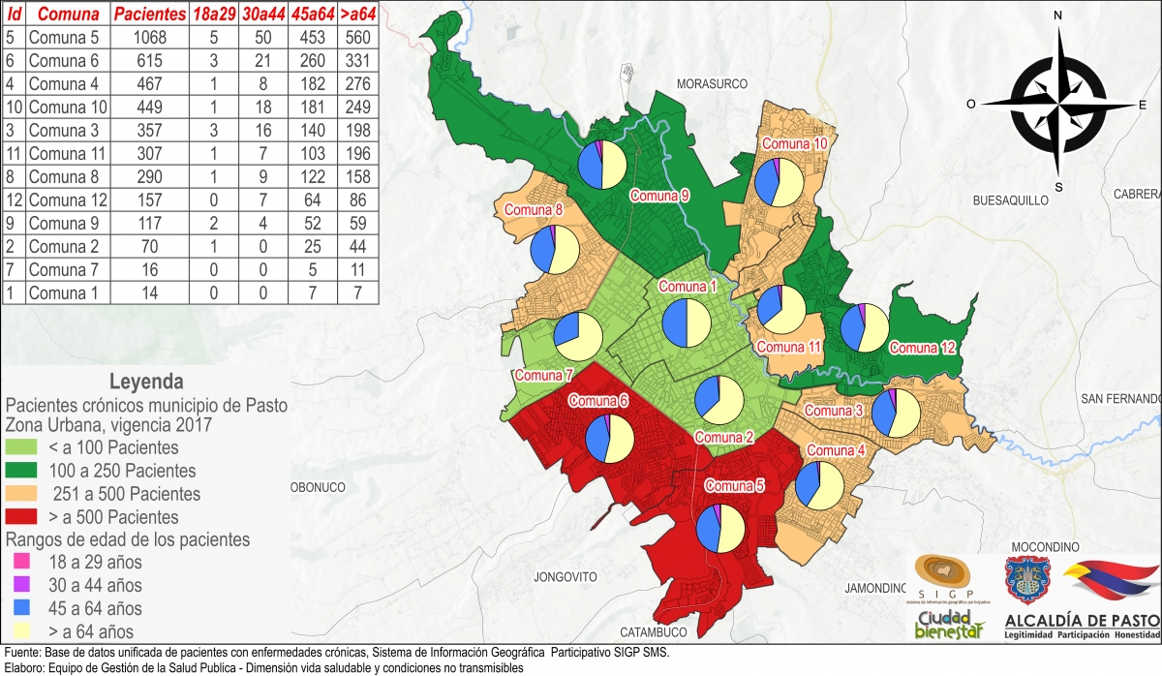

El Observatorio de Enfermedades Crónicas - OEC, de la Secretaría de Salud de Pasto coloca a disposición de la comunidad la información estadística a través de la página del OEC: www.oecpasto.gov.co que es el encargado de monitorear de manera continua, el comportamiento de las enfermedades crónicas como diabetes, hipertensión, obesidad y sobrepeso, principales causas de mortalidad en el mundo.

En la página se da a conocer el panorama general de la problemática del municipio, a través de la generación y el análisis de datos estadísticos, plasmados en lo que se conoce como “mapas de calor”, con los cuales se facilita observar el seguimiento de los pacientes crónicos, tanto del área rural como urbana, permitiendo tomar decisiones que favorezcan la calidad de vida de los habitantes de Pasto.

Es importante aclarar que los mapas de calor, representan los datos de las cinco, de las once Empresas Administradoras de Planes de Beneficios - EAPB, (conocidas como EPS) que funcionan en el en el municipio de Pasto.

Información: Secretaria de Salud Diana Paola Rosero. Celular: 3116145813 dianispao2@msn.com

Somos constructores de paz

SE AMPLÍA LA CONVOCATORIA PARA EL DISEÑO DEL AFICHE SE-EMANA DE LA JUVENTUD

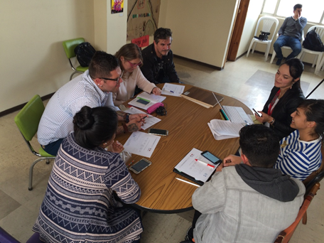

La Alcaldía de Pasto a través de la Dirección Administrativa de Juventud, convoca nuevamente a diseñadores, ilustradores, artistas, creativos gráficos y publicistas jóvenes para participar en el diseño del afiche de la ‘Se-emana de la Juventud 2018’, que en un primer momento tenía como plazo recibir las propuestas hasta el 23 de julio y que se ha ampliado hasta las 6:00 pm, del miércoles 8 de agosto del presente año, según la Resolución 006 de 2018 del 31 de julio, emanada por esta dependencia, para que los jóvenes interesados puedan presentar sus propuestas, el ganador del concurso recibirá un premio 800 mil pesos.

Para la primera convocatoria se presentaron tres propuestas de las cuales solo se calificó dos, ya que una no cumplió con los requisitos exigidos para la inscripción, los tres jurados determinaron, después de evaluar aspectos como el concepto, contexto y forma gráfica, que estas no se ajustaron a lo que busca identificar el evento que se desarrollará entre el 21 y el 28 de agosto del 2018 y por tanto se tomó la decisión de declarar desierta la convocatoria.

En consecuencia, la Directora Administrativa de Juventud Nathaly Riascos Maya, dijo que, “esta decisión fue tomada luego de que los tres jurados deliberaran y acogiéndose a uno de los ítems de la Resolución acuerdan que no hay cumplimiento de las exigencias y que las propuestas no acogen los criterios del ser joven, del reconocimiento del joven como tal y de lo que es la ´Semana de la Juventud´ que es un periodo donde se desarrollan varias actividades”.

Para mayor información puede descargar directamente de la página web de la Alcaldía de Pasto en el siguiente link:

http://www.pasto.gov.co/index.php/resoluciones/resoluciones-2018?download=12321:res-006-31-jul-2018-juventud

Información: Directora Administrativa de Juventud Nathaly Riascos Maya. Celular: 3014887417 nathalyjriascos@gmail.com
Somos constructores de paz

ESTE VIERNES 3 DE AGOSTO, MUESTRA ARTESANAL ‘TEJES TELLY’ EN EL PIT

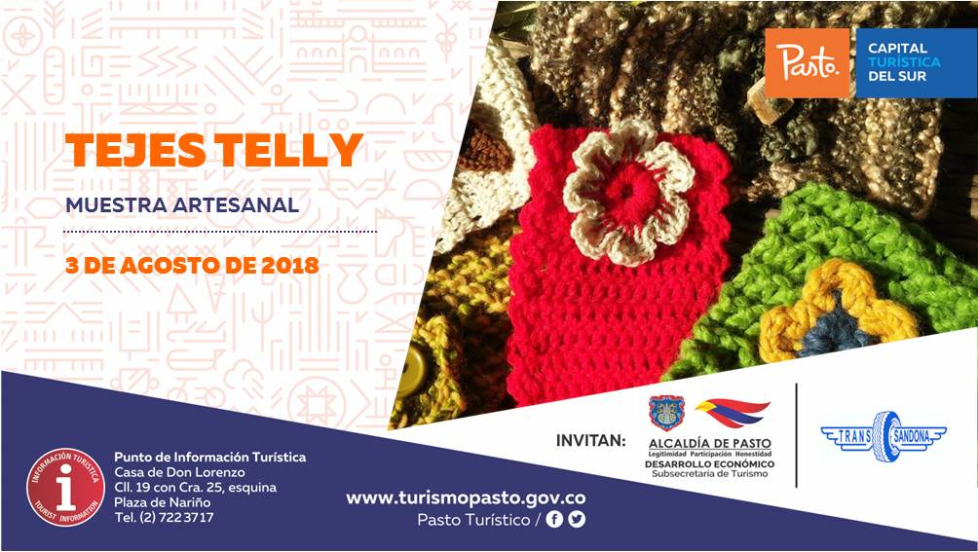

En apoyo al artesano nariñense, la Alcaldía de Pasto a través de la Secretaría de Desarrollo Económico y la Subsecretaría de Turismo, invita a la ciudadanía a la Muestra Artesanal ‘Tejes Telly’, que se realizará en el Punto de Información Turística - PIT de Pasto, este viernes 3 de agosto,

La actividad permitirá que la comunidad conozca las creaciones artesanales producidas por gente emprendedora, capacitada y profesional en su labor, siendo ésta una manera de impulsar los productos artesanales de la ciudad de Pasto.

Información: Subsecretaria Turismo, Elsa María Portilla Arias. Celular: 3014005333

Somos Constructores de Paz

ABIERTAS LAS INSCRIPCIONES PARA EL DIPLOMADO “INCIDENCIA, PARTICIPACIÓN POLÍTICA Y CONSTRUCCIÓN DE PAZ”

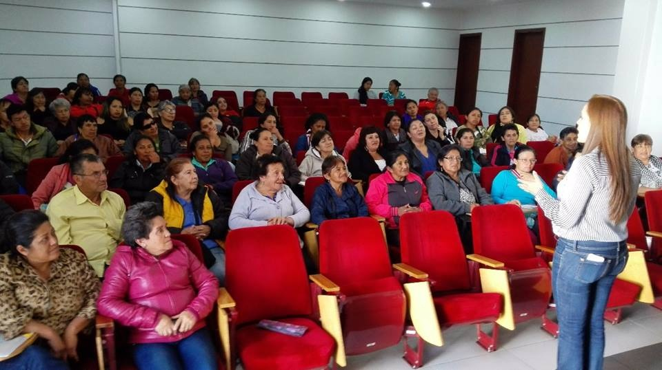

La Secretaría de las Mujeres, Orientaciones Sexuales e Identidades de Género de la Alcaldía de Pasto busca promover el empoderamiento y adquisición de habilidades sociales en las mujeres del municipio, a través de Escuelas de liderazgo y formación. En este sentido se abren inscripciones al Diplomado “Incidencia, Participación Política y Construcción de Paz” en convenio con la Agencia de Desarrollo Local - ADEL y la Universidad Mariana.

El diplomado contará con cuatro módulos que tendrán las siguientes temáticas: Política Pública, Mujeres y Género, Democracia, Gobernabilidad Democrática y Gobernanza, Roles de Género, Relaciones de Poder, Violencias Basadas en Género - VBG y Economía solidaria bajo la perspectiva de enfoque de género.

El proceso de inscripción se desarrollará desde el 23 de julio al 10 de agosto del 2018 en la Secretaría de las Mujeres, Orientaciones Sexuales e Identidades de Género ubicada en la carrera 28 # 16 – 05, Alcaldía de Pasto sede San Andrés – Rumipamba. Las inscritas deben cumplir con los siguientes requisitos:

- Fotocopia de cédula

- Certificado de la organización que representa/integra como lideresa

- Propuesta que mencione los resultados que se quieren conseguir para el fortalecimiento de la organización social que representa/integra, según los conocimientos adquiridos en el marco del diplomado.

Las 30 mujeres inscritas para el diplomado contarán con un acompañamiento directo desde esta dependencia en el proceso posterior de réplica con su organización social.

Información: Karol Eliana Castro Botero, Secretaría de las Mujeres, Orientaciones Sexuales e Identidades de Género, celular 3132943022
Somos constructores de paz

ABIERTAS INSCRIPCIONES PARA LA RED DE ESCUELAS DE FORMACIÓN MUSICAL

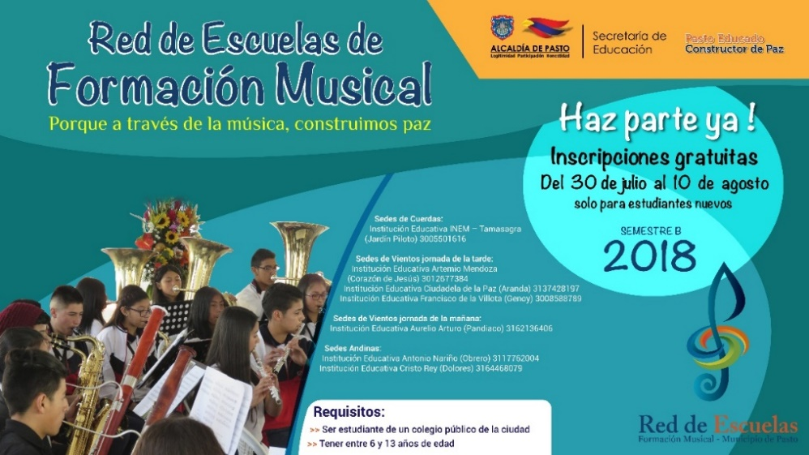

Hasta el viernes 10 de agosto, están abiertas las inscripciones para los niños entre los 6 y 13 años de edad, que deseen integrar el proyecto de la Red de Escuelas de Formación Musical liderado por la Alcaldía de Pasto a través de la Secretaría de Educación de Pasto.

Actualmente la Red de Escuelas de Formación Musical, está integrada por más de 1300 niños, niñas y adolescentes matriculados en las 17 sedes, donde reciben formación musical y humana, guiada por docentes con amplia experiencia en este campo profesional.

El director de la Red de Escuelas de Formación Musical, Albeiro Ortiz, informó que son 320 los cupos habilitados para el segundo semestre del 2018 y los interesados pueden acercarse a las sedes donde se ejecuta la iniciativa de acuerdo con el área instrumental deseada o en la sede central ubicada al respaldo de la Casa del Juego y la Ciencia.

“Un llamado puntual a quienes habitan en Aranda y barrios aledaños a la Institución Educativa Municipal Ciudadela de la Paz, porque hemos puesto en marcha un nuevo plan para poder atender a los niños, niñas y jóvenes de este sector y conformar la banda sinfónica”, subrayó el funcionario.

Quienes deseen ser parte del proyecto de la Red de Escuelas de Formación Musical, deben ser estudiantes de una Institución Educativa Pública y entregar fotocopia del documento de identidad, constancia de estudio o pantallazo del simat, 1 fotografía y 1 carpeta tipo archivador.

Sede de Cuerdas:

Institución Educativa INEM – Tamasagra (Jardín Piloto) 3005501616

Sedes de Vientos jornada de la mañana:

Institución Educativa Aurelio Arturo (Pandiaco) 3162136406

Sedes de Vientos jornada de la tarde:

Institución Educativa Artemio Mendoza (Corazón de Jesús) 3012677384

Institución Educativa Ciudadela de la Paz (Aranda) 3137428197

Institución Educativa Francisco de la Villota (Genoy) 3008588789

Sedes Andinas:

Institución Educativa Antonio Nariño (Obrero) 3117762004

Institución Educativa Cristo Rey (Dolores) 3164468079

Información: Director Musical Red de Escuelas de Formación Musical, Albeiro Ortiz. Celular: 3168282408

Somos constructores de paz

TERCERA ENTREGA DE INCENTIVOS PROGRAMA “MÁS FAMILIAS EN ACCIÓN”
MODALIDAD GIRO
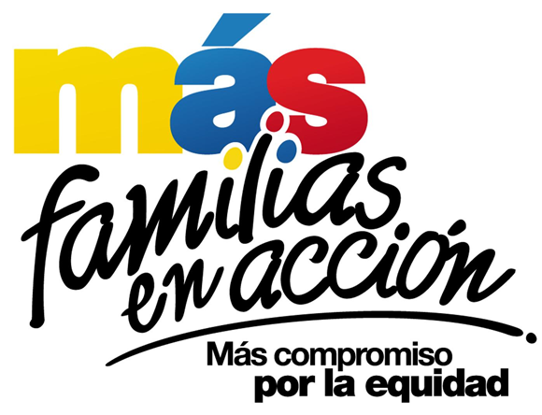
La Alcaldía de Pasto, a través de la Secretaría de Bienestar Social, informa a los beneficiarios del programa “Más Familias en Acción”, quienes aún no hayan recibido el incentivo en la modalidad de GIRO, que hasta el próximo 8 de agosto estarán habilitados los siguientes puntos BALOTO para poder recoger el beneficio:
NOMBRE DEL PUNTO | DIRECCIÓN | Horario de atención | Días de trabajo
ÉXITO CENTRO PASTO | CL 18 # 26 - 40 CENTRO (HORARIO DE 9:00 A 13:00 - 14:00 A 19:00) | 10:00 am - 4:00 pm | Lunes -sábado
DROGUERÍAS PASTEUR | CL 18 A 4 E 31 BARRIO LORENZO (HORARIO DE 8:00 A 22:00 JC) | 10:00 am - 4:00 pm | Lunes -sábado
ÉXITO PANAMERICANA PASTO | CL 2 22 B 96 BARRIO AVENIDA PANAMERICANA (HORARIO DE 9:00 A 13:00 - 14:00 A 18:00) | 10:00 am - 4:00 pm | Lunes -sábado
CENTRO ESPECIALIZADO VIA - METRO PASTO | CENTRO COMERCIAL UNICENTRO METRO LOCAL 5 BARRIO AURORA (HORARIO DE 9:00 A 13:00 - 14:00 A 19:00) | 10:00 am - 4:00 pm | Lunes -sábado
VARIEDADES ANHYYA | CR 3 B 21 B 37 BARRIO SANTA BARBARA | 10:00 am - 4:00 pm | Lunes -sábado
DROGUERÍA SANTA LUCIA PASTO | CR 24 19 87 CENTRO | 10:00 am - 4:00 pm | Lunes -sábado
DISTRIBUCIONES DE INMEDIATO | CR 6 16 B 50 LC 120 B BARRIO TERMINAL (HORARIO 8:00 - 20:00 JC) | 10:00 am - 4:00 pm | Lunes -sábado

Únicamente podrá recibir el incentivo, el titular presentando su cédula de ciudadanía original.
Se recuerda que el pago de incentivos corresponde al período comprendido entre febrero y marzo de 2018, y está dirigido a mejorar la calidad de nutrición de los niños y niñas menores de 6 años de edad, y a fomentar la asistencia y permanencia de niños, niñas y adolescentes en el sistema escolar, desde el grado transición al grado once.
Información: Álvaro Javier Zarama Burbano, Subsecretario de Promoción y Asistencia Social, celular 3165774170,
Somos Constructores de Paz

Oficina de Comunicación Social
Alcaldía de Pasto

